Autorica: Tamara Lajtman, prof.

Kultura i mediji: Iz generacije u generaciju

nastava na daljinu

Udžbenik i radna bilježnica Hrvatski bez granica 8
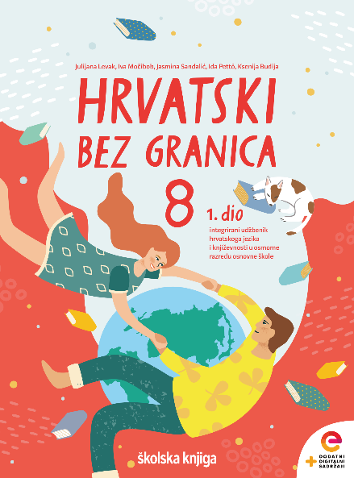

VRIJEME OSTVARIVANJA: _______________________________
BROJ SATI NASTAVE: 3 sata

Dragi učeniče / draga učenice, u satima koji slijede:

- izdvajat ćeš bitne podatke iz slušanoga teksta te ih sažimati pišući bilješke
- objašnjavat ćeš značenje nepoznatih riječi služeći se rječnicima
- sažeto ćeš prepričavati neknjiževni tekst služeći se bilješkama
- obrazlagat ćeš značenje popularno-kulturnih tekstova i povezati ih s društvenim i ekonomskim okružjem.

Pažljivo čitaj upute u zadatcima. Aktivnosti su planirane za 3 nastavna sata. Tako ih i raspodijeli. Planiraj vrijeme za svaku pojedinu aktivnost. Obavljene zadatke pošalji svojemu učitelju / svojoj učiteljici na dogovoreno mjesto i u dogovoreno vrijeme.

1. i 2. SAT – Kultura i mediji: Iz generacije u generaciju

OPIS AKTIVNOSTI

1. aktivnost –gledanje filma
Pogledaj emisiju Školskoga sata čiji je naziv „Generacija“. Emisija se bavi time kako društvene mreže djeluju na komunikaciju; kada ih prepoznajemo kao korisne, a kada kao opasne i štetne. Emisija traje 30 minuta i nalazi se na sljedećoj poveznici: https://skolski.hrt.hr/emisije/1031/generacija .
2. aktivnost – pisanje
Zapiši u bilježnicu sličnosti i razlike između tvojih stavova od onih koje zastupaju tvoji roditelji i/ili djedovi i bake, vezanih:
a) uz izlaske s prijateljima; b) uz uporabu računala, tableta i pametnih telefona; c) uz obavljanje kućanskih poslova; d) uz razmišljanje o budućnosti.
3. aktivnost – čitanje/ slušanje zvučnoga zapisa
Pročitaj u udžbeniku, stranica 30. i 31., tekst Iz generacije u generaciju ili ga uz pomoć poveznice poslušaj u digitalnome udžbeniku (https://www.e-sfera.hr/dodatni-digitalni-sadrzaji/df7c8df6-511d-4857-aa8e-c92526bc4e8e/ ).

4. aktivnost – provjeravanje razumijevanja slušanoga/pročitanoga ulomka
Nakon slušanja zvučnoga zapisa / čitanja ulomka usmeno odgovori na pitanja u rubrici Razumijem što čitam, u udžbeniku, str. 32.

5. aktivnost – digitalne igre
I. Zaigraj igru vješala i provjeri koliko poznaješ riječi iz teksa Iz generacije u generaciju. Igra se nalazi u digitalnome udžbeniku, u rubrici Umjetnost riječi (poveznica: https://www.e-sfera.hr/dodatni-digitalni-sadrzaji/df7c8df6-511d-4857-aa8e-c92526bc4e8e/ ).
II. Riješi kviz i provjeri jesi li razumio/razumjela tekst. Kviz se nalazi u digitalnome udžbeniku, u rubrici Umjetnost riječi (poveznica: https://www.e-sfera.hr/dodatni-digitalni-sadrzaji/df7c8df6-511d-4857-aa8e-c92526bc4e8e/ ).
III. Zaigraj igru i provjeri o kojoj je generaciji riječ (poveznica: https://www.e-sfera.hr/dodatni-digitalni-sadrzaji/df7c8df6-511d-4857-aa8e-c92526bc4e8e/ ).
3. SAT – Kultura i mediji: Iz generacije u generaciju
1. aktivnost – digitalni udžbenik, bilježenje
U digitalnome udžbeniku, (poveznica: https://www.e-sfera.hr/dodatni-digitalni-sadrzaji/df7c8df6-511d-4857-aa8e-c92526bc4e8e/ ) u rubrici Povezujem i Stvaram otvori interaktivnu fotografiju i riješi zadatak. Istraži predstavnike svake generacije.
2. aktivnost – digitalni udžbenik, bilježenje
U digitalnome udžbeniku, (poveznica: https://www.e-sfera.hr/dodatni-digitalni-sadrzaji/df7c8df6-511d-4857-aa8e-c92526bc4e8e/ ) u rubrici Povezujem i Stvaram otvori interaktivnu fotografiju i riješi zadatak. Istraži nekadašnju tehnologiju.
3. aktivnost – udžbenik, stvaralački kutak
U rubrici A kako bih ja nalaze se dva zadataka. Riješi ih. U prvome zadatku moraš navesti primjere kada si koristio/koristila digitalne zadatke za stvaranje vlastitih digitalnih sadržaja. Zatim navedi koja obilježja svoje generacije smatraš bitnima, a nisu spomenuta u tekstu.
4. aktivnost – udžbenik, stvaralački kutak
U rubrici Izaberi po svojoj mjeri nalaze se dva zadataka. Riješi drugi zadatak. Istraži posebnosti sljedećih supkultura: gameri, YouTuberi, skejteri, hipsteri, šminkeri…Izradi prezentaciju u digitalnome alatu po svom izboru koristeći se podatcima koje si prikupio/prikupila.

